Khung cảnh trường lớp
chuẩn bị đón chào năm học mới năm học 2023-2024

Để thực hiện tốt công tác đón học sinh vào ngày tựu trường sau kì nghỉ hè. Ban giám hiệu nhà trường đã chỉ đạo, phân công CB, GV, NV thực hiện nghiêm túc các hoạt động tổng vệ sinh trường lớp nhằm đảm bảo khung cảnh sư phạm nhà trường sáng, xanh, sạch,đẹp nhiều cây và hoa đón chào năm học mới 2023 – 2024.

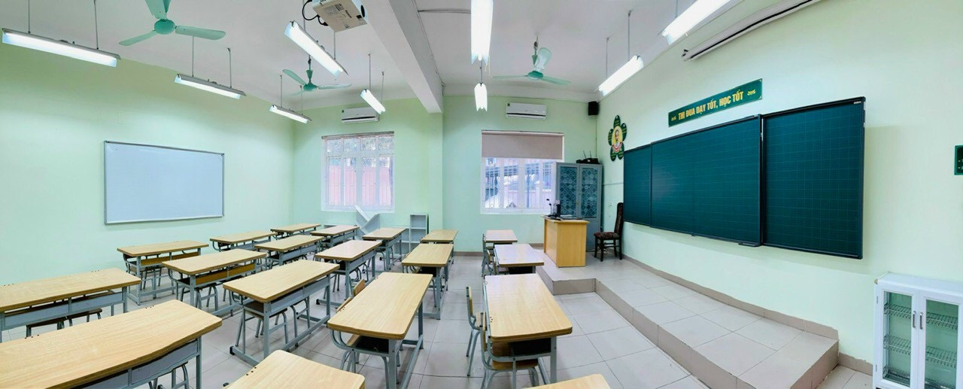

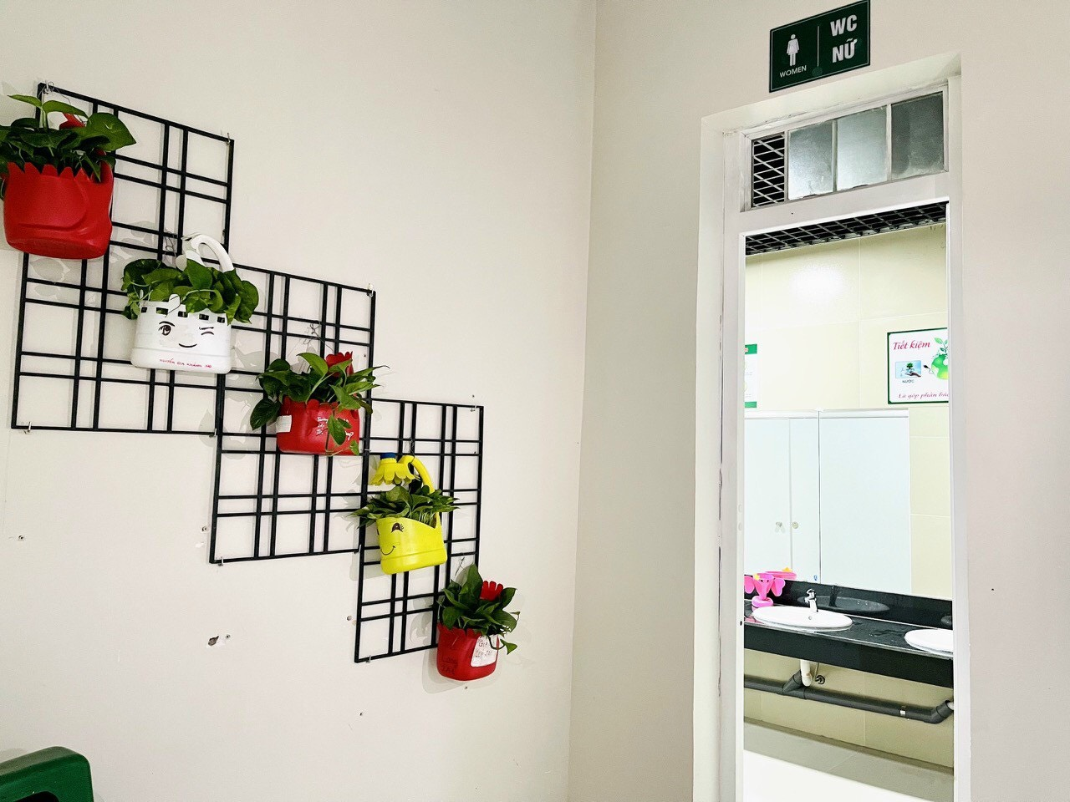
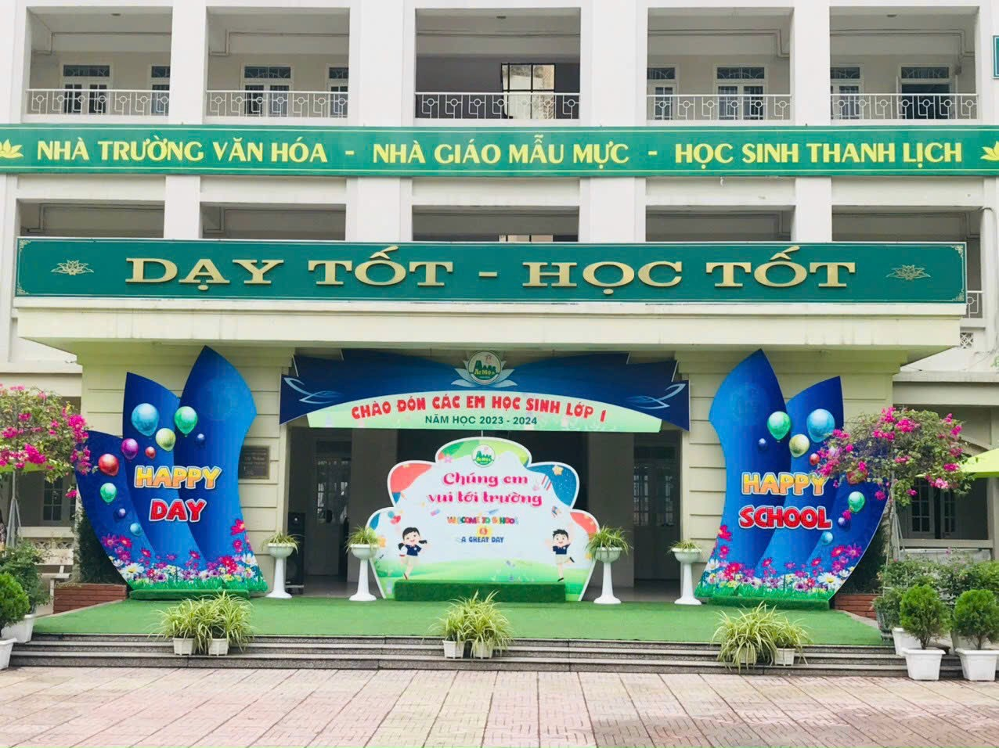

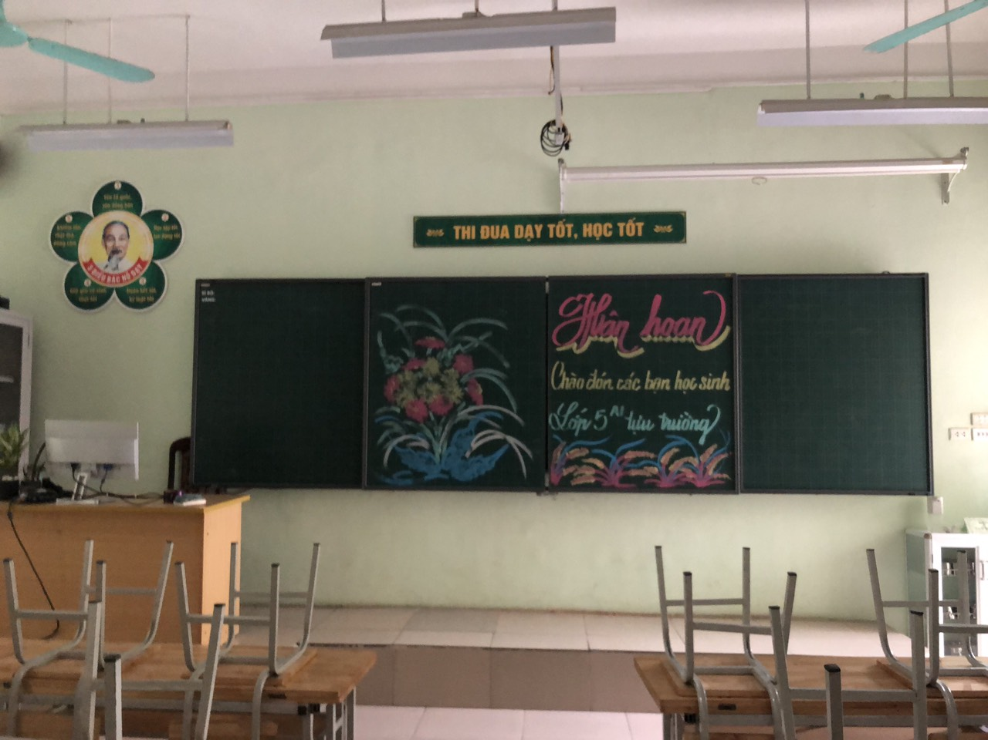
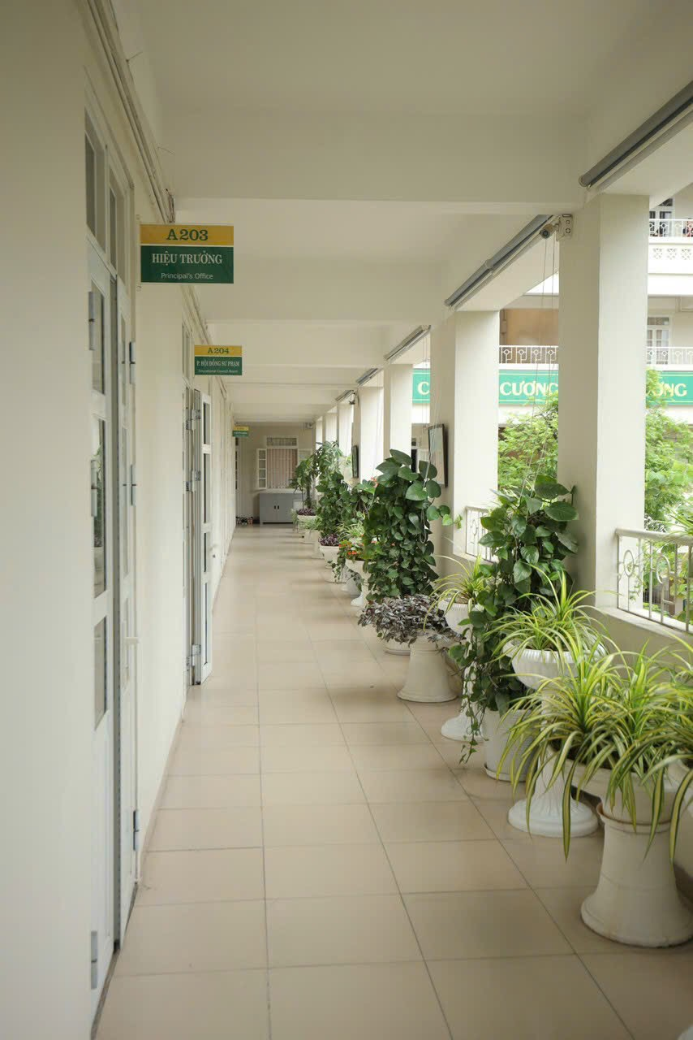

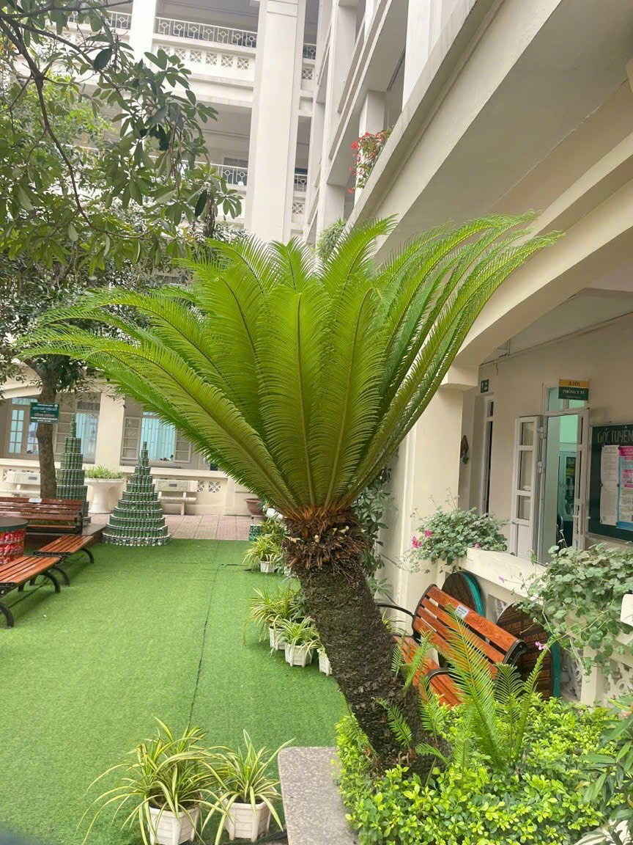

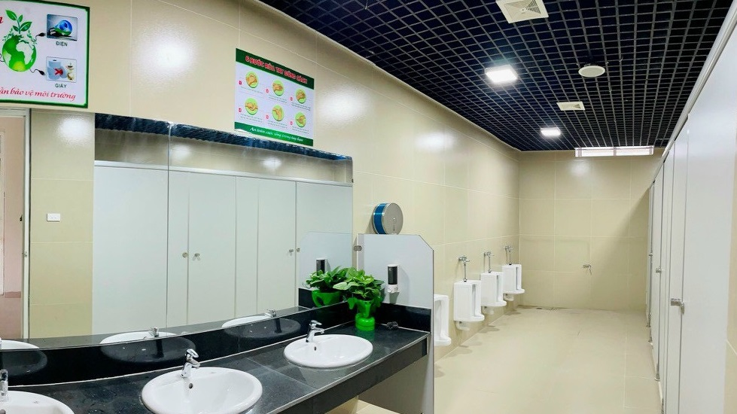

Trước thềm năm học mới, nhà trường đã chỉnh trang lại khuôn viên, sơn sửa lại các lớp học, phòng học, trang thiết bị dạy và học đảm bảo ngôi trường khang trang, sạch đẹp để đón chào học sinh tựu trường.
Ngoài ra, giáo viên chủ nhiệm lớp, cha mẹ học sinh và học sinh trang trí lại lớp học đẹp, bắt mắt, nhằm thu hút ánh nhìn của học sinh, tạo cho lớp học thân thiện, nhiều màu sắc có không gian xanh để học sinh cảm giác vui thích khi đến trường đến lớp.

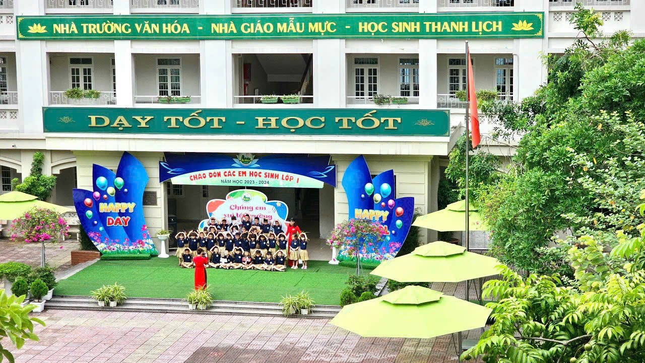
Người viết: Phạm Thị Lợi – NV y tế

Ngọc Lâm, ngày 22 tháng 3 năm 2022
Duyệt của Ban giám hiệu  Phùng Thị Hồng Diên | Người viết  Phạm Thị Lợi

